Ich stelle Ihnen eine neue und einzigartige Geschäftsidee vor! Vor einigen Jahren entschieden sich Herr und Frau Konopač für den Kauf des Knížečí dvůr in Postoloprty und begannen damit mit der Rettung dieses wunderbaren Ortes, der es auf jeden Fall verdient.

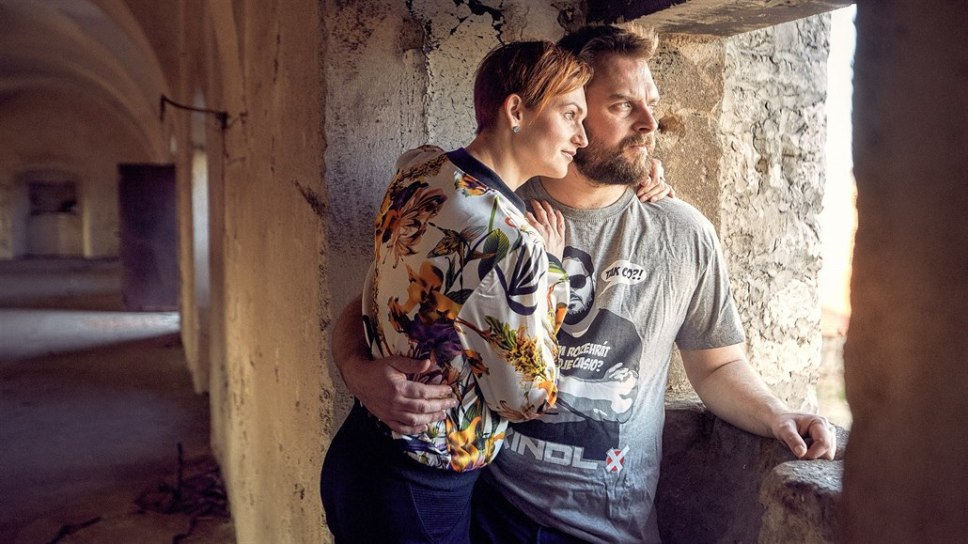

Auf ihrer Website <https://www.knizeci-dvur-postoloprty.cz> können Sie ihre Reise verfolgen und alle Schätze entdecken, die der Fürstenhof zu bieten hat. Von historischen Führungen bis hin zu gastronomischen Erlebnissen finden Sie hier alles, was Sie für den perfekten Aufenthalt brauchen. Begleiten Sie sie auf ihrem Abenteuer und entdecken Sie mit ihnen die Schönheit des Fürstenhofs! Sie sind herzlich eingeladen, sie kennenzulernen und ihre Bemühungen zur Erhaltung des kulturellen Erbes zu unterstützen. Am Fürstenhof finden interessante Veranstaltungen statt, die Sie sich nicht entgehen lassen sollten! Um auf dem Laufenden zu bleiben und nützliche Informationen zu erhalten, können Sie uns auf unseren sozialen Medien folgen

<https://www.facebook.com/knizecidvur>

<https://www.instagram.com/opusteny_statek>

Hier finden Sie aktuelle Updates, Fotos und Videos direkt von den Veranstaltungen im Knížecí dvor. Sie haben die einmalige Gelegenheit, alle Ereignisse in Echtzeit zu verfolgen und keinen Spaß zu verpassen. Treten Sie uns in den sozialen Medien bei und werden Sie Teil unserer Community! Unsere Vision ist es, den Fürstenhof von Postoloprty wiederherzustellen und in ein lebendiges Kulturzentrum umzuwandeln. Wir planen, hier verschiedene kulturelle Veranstaltungen wie Konzerte, Ausstellungen und Theateraufführungen zu organisieren, die sowohl Einheimische als auch Touristen anziehen werden. Auf diese Weise möchten wir die ursprüngliche Schönheit dieser historischen Denkmäler wiederherstellen und ihnen ihren früheren Glanz zurückgeben.

# <https://www.youtube.com/watch?v=jnK5x6SUcUo>

# Wir werden auch verschiedene Aktivitäten für die Öffentlichkeit anbieten, wie zum Beispiel Workshops und Kurse mit den Schwerpunkten Geschichte, Kunst und Handwerk. Wir möchten nicht nur Geschichtsinteressierte ansprechen, sondern auch Familien mit Kindern und Jugendlichen, die gerne Neues lernen. Unsere Geschäftsstrategie basiert auf dem Prinzip der Nachhaltigkeit und Langfristigkeit. Wir möchten mit den örtlichen Gemeinden und Naturschutzfachleuten zusammenarbeiten, um sicherzustellen, dass diese Denkmäler ordnungsgemäß restauriert und für zukünftige Generationen erhalten bleiben.

# [www.donio.cz/pomoc-dvur-postoloprty](https://l.facebook.com/l.php?u=http%3A%2F%2Fwww.donio.cz%2Fpomoc-dvur-postoloprty%3Ffbclid%3DIwAR3AXWH5n02tmFDMxdpM_5k0eGgufKGMZ-H6wEiqNHrkGPr_qSdQD7YI4r4&h=AT1IO78HerlYL4EKSd7zK6RIRcZ08qdwAlUGm-OcRmHrCsl743_SLQUsRo3fyY32nzsvL6tI2nEWhLm_DSj_1cdpJMlja1kg_GR4Ocmp7dxfcgR-huHojCmI4fnKE1AyCD-Q&__tn__=-UK-R&c%5b0%5d=AT28DaNZTwunT_og6eeifNJjsS62ZIXHaz_u52f2vVbLnKhzGD6yDqwnp5XguDee9tKqVO8Kk7JqOXfQiLmPBO3qUGd5HUg80cNlcRwjWm8SDpCrgl6xrMlZLFGWWpWcttppfQy4i9XLWFyxPbYdqqfVrALHvTPRv82W7mYXiSf3EnJ0tg)

# Wenn es uns gelingt, diese Idee umzusetzen, wird dies nicht nur für die lokale Wirtschaft, sondern auch für den kulturellen und historischen Wert der Region viele Vorteile bringen. Helfen Sie uns, diese vergessenen Ruinen wiederzubeleben und ihnen ihre Würde zurückzugeben.

# C:\Users\Samsung\Desktop\Knizeci-dvur 2023\139675277_105754348169732_2729532364657742234_n.jpg

**Voraussichtliche**  **Entstehung des Städtenamens:**

**Die Stadt Postoloprty,** die auch unter dem deutschen Namen Postelberg bekannt ist, liegt im Bezirk Louny in der Region Ústí. Es liegt am Fluss Ohři und liegt sieben Kilometer westlich der Stadt Louny. Die Gesamtzahl der Einwohner in Postoloprty wird auf etwa 4.700 Menschen geschätzt.

[**https://www.postoloprty.cz/historie-mesta/ms-1056/p1=1056**](https://www.postoloprty.cz/historie-mesta/ms-1056/p1=1056)

**Die erste schriftliche Erwähnung der Stadt stammt aus dem Jahr 1125.**

Vermutlich im 7. Jahrhundert siedelten sich die Lukaner am Fluss Ohře (Ohře) an. Sie kamen von Osten stromaufwärts des Flusses Ohře (Ohře) und betrieben hauptsächlich Landwirtschaft. Aus dieser Zeit gibt es eine bekannte Legende über Neklan, den Prager Fürsten, der mit Vlastislav, dem Fürsten von Lucca, kämpfte. Vlastislav wurde besiegt und sein Sohn Zbyslav wurde später von dem verräterischen Thüringer ermordet. Nach dem Fall von Vlastislav baute Neklan eine neue Burg namens Drahúš (heute der Stadtteil Draguš am südwestlichen Rand der Stadt), um die abgerissene Burg zu ersetzen.

Die Burg Drahúš wurde im 12. Jahrhundert zerstört. Angeblich wurde später an seiner Stelle das Kloster Porta Apostolorum errichtet, das 1420 während der Hussitenkriege niederbrannte. Die architekturhistorische Untersuchung lokalisierte das Kloster jedoch zuverlässig an den Orten des Dekanats Postoloprt.

​

Die Theorie, dass der Name des Dorfes vom Namen des örtlichen Benediktinerklosters Porta Apostolorum (Tor der Apostel auf Tschechisch) stammt, erweist sich als unwahrscheinlich, vor allem weil der Name des Dorfes angeblich vor dem Namen des oben genannten Klosters dokumentiert ist Porta Apostolorum (gegründet vor 1121 in der Nähe der Burg Drahúš in Lucca, 1420 von den Hussiten zerstört). Dem Bericht zufolge wurde das Kloster in einem Dorf namens Postoloprty gegründet und erhielt den Namen St. Maria oder die Jungfrau Maria (noch nicht Porta Apostolorum).

Der Linguist Milan Harvalík lehnt sich an die Etymologie, die sich aus der Bezeichnung von Schustern – Fabrikanten oder Schuhmachern, die in der Chronik des Tschechen Václav Hájek von Libočany erwähnt werden – „postoly prtati“ ableitet, was auf Alttschechisch „schustern, Schuhe reparieren, kneifen“ bedeutet.

Der Name Postoloprty erscheint auch in verschiedenen Variationen (Postolopirth, Postoloprith, Postoloporth, Postolopret, Kastilopirth, Kosteloprty) in Kosms tschechischer Chronik (1119–1125).

​

Der Fürstenhof, der dank der Familie Konopáč zu neuem Leben erweckt wurde.

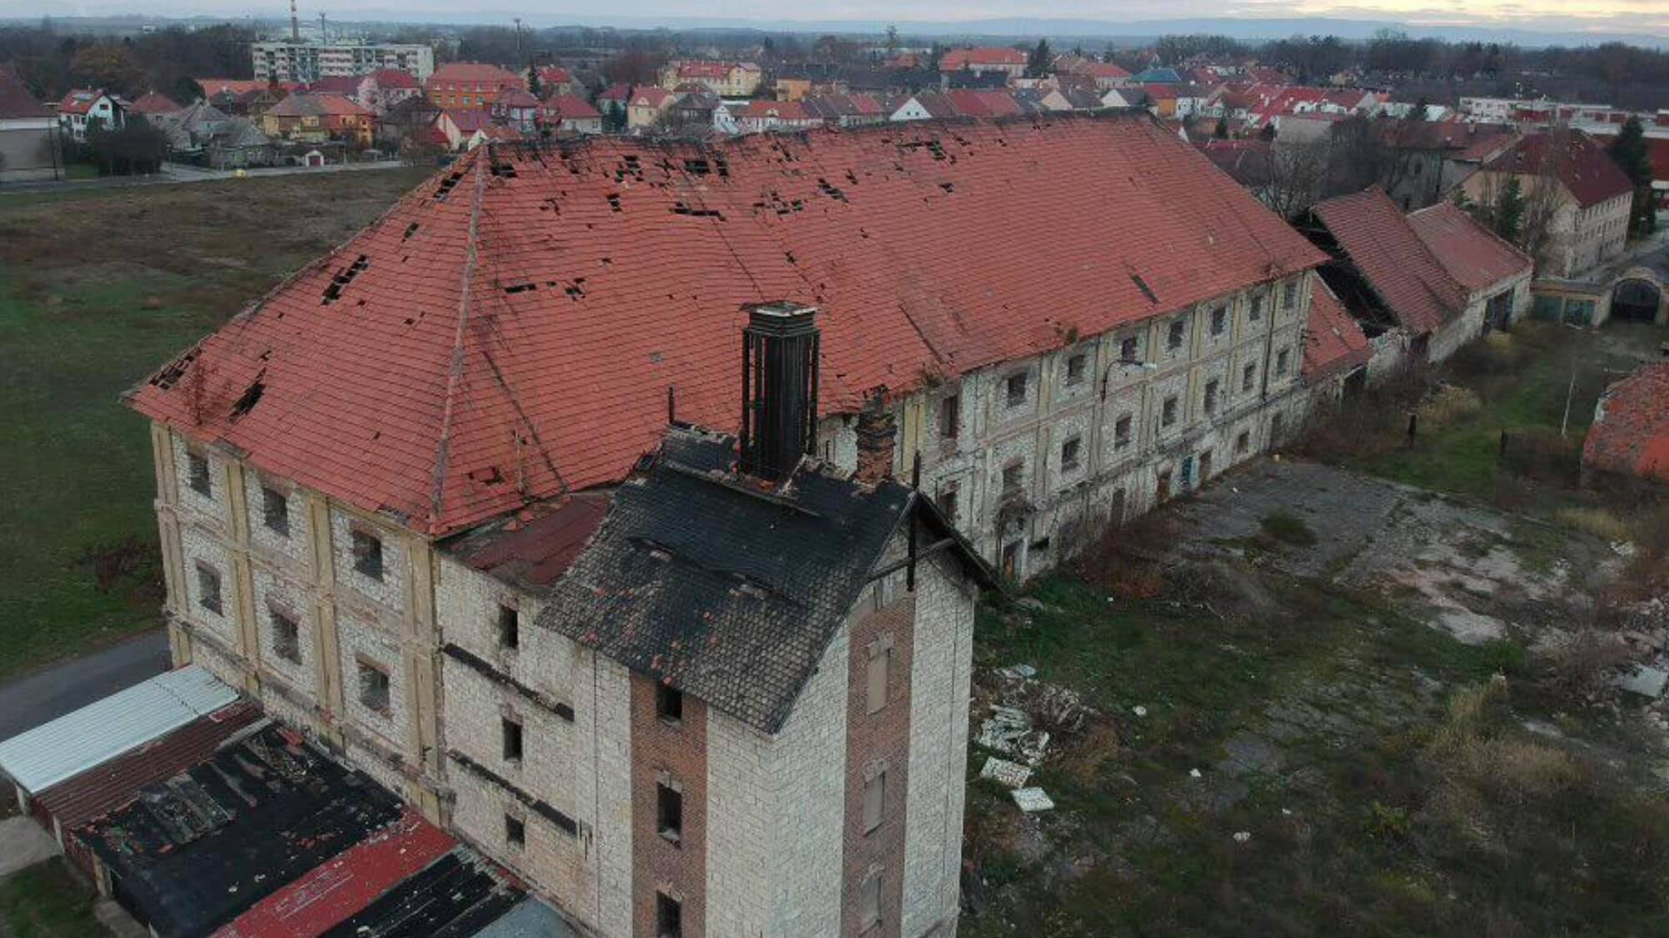

Wir verstehen, dass die Restaurierung historischer Gebäude keine leichte Aufgabe ist. Das Ehepaar Konopáč beschloss, die heruntergekommenen Ruinen des Fürstenhofs zu kaufen, um ihnen ihren früheren Glanz zurückzugeben. Allerdings stießen sie auf negative Kommentare wie „Fixes sind langsam“, „Es sind keine Fortschritte sichtbar“ oder sogar Behauptungen, dass „es sowieso abstürzen wird“. Diese falschen Behauptungen machen es ihnen unmöglich, ihre Arbeit fortzusetzen und zwingen sie manchmal in die Knie.

Aber deshalb sind Sie hier! Möchten Sie die Konopáčovs bei ihren Bemühungen zur Restaurierung dieser historischen Denkmäler unterstützen? Ziel ist es, die Öffentlichkeit über den Fortschritt der Arbeiten an diesem Projekt zu informieren. Ich verfolge jeden Schritt der Korrekturen, damit wir Sie über verschiedene Kommunikationskanäle regelmäßig mit Updates versorgen können.

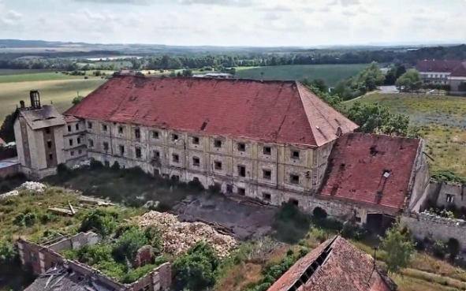

Über die Informationslinks gelangen Sie zu Fotos, Videos und Beschreibungen der vor Ort durchgeführten Arbeiten. Ich möchte Ihnen versichern, dass Herr und Frau Konopáč unermüdlich an der Restaurierung dieser historischen Denkmäler arbeiten.

Ihre Geschäftsidee ist äußerst wichtig und wertvoll. Es ist wirklich bewundernswert, sein ganzes Geld in die Restaurierung vergessener Denkmäler zu investieren. Eine schrittweise Finanzierung aus Ihren Ersparnissen und anderen Quellen, je nach Ihren Möglichkeiten, ist ein sinnvoller Ansatz. Sie verwenden Ihre Einnahmen aus der Fotografie und der Vermietung von Immobilien und sorgen so auf intelligente Weise für finanzielle Stabilität. Gelegentliche Zuschüsse sind eine willkommene Unterstützung, auch wenn sie nicht ausreichen. Ihr Engagement für die Restaurierung von Denkmälern buchstäblich mit Ihren eigenen Händen Stein für Stein, Beutel für Beutel, Stück für Stück ist inspirierend. Auch die gelegentliche Hilfe von Ehrenamtlichen, Bekannten und Freunden ist sehr wertvoll. Ihre Arbeit trägt dazu bei, das kulturelle Erbe für künftige Generationen zu bewahren.

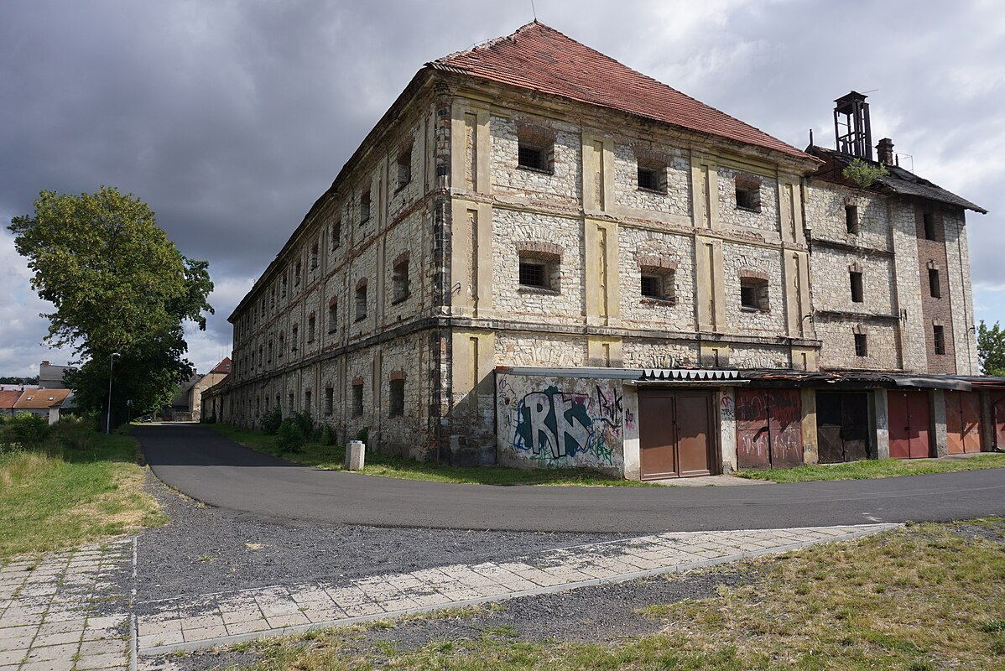

Vielen Dank für Ihr Interesse am Projekt der Familie Konopáč und ihren Bemühungen, den Fürstenhof vor dem Aussterben zu retten. Wir sind uns der Bedeutung Ihrer Unterstützung sehr bewusst und möchten Sie daran erinnern, dass keine Höhe an Bedingungen geknüpft ist.

[www.donio.cz/pomoc-dvur-postoloprty](https://l.facebook.com/l.php?u=http%3A%2F%2Fwww.donio.cz%2Fpomoc-dvur-postoloprty%3Ffbclid%3DIwAR3AXWH5n02tmFDMxdpM_5k0eGgufKGMZ-H6wEiqNHrkGPr_qSdQD7YI4r4&h=AT1IO78HerlYL4EKSd7zK6RIRcZ08qdwAlUGm-OcRmHrCsl743_SLQUsRo3fyY32nzsvL6tI2nEWhLm_DSj_1cdpJMlja1kg_GR4Ocmp7dxfcgR-huHojCmI4fnKE1AyCD-Q&__tn__=-UK-R&c%5b0%5d=AT28DaNZTwunT_og6eeifNJjsS62ZIXHaz_u52f2vVbLnKhzGD6yDqwnp5XguDee9tKqVO8Kk7JqOXfQiLmPBO3qUGd5HUg80cNlcRwjWm8SDpCrgl6xrMlZLFGWWpWcttppfQy4i9XLWFyxPbYdqqfVrALHvTPRv82W7mYXiSf3EnJ0tg)

Jeder Beitrag, welcher Art auch immer, ist für uns wertvoll und hilft uns, unser Ziel zu erreichen. Ihre Unterstützung ermöglicht es uns, dieses historische Gebäude zu restaurieren und für zukünftige Generationen zu bewahren. Wir wissen Ihr Engagement in diesem Projekt sehr zu schätzen und danken Ihnen für die Hilfe, die Sie bereit sind zu leisten.

Ich möchte Sie auch über eine interessante Veranstaltung informieren, die vor Jahren am Fürstenhof stattfand. Sie haben vielleicht schon gehört, dass der berühmte Roman „Ruhe an der Westfront“ eine erstaunliche Verfilmung erhalten hat. Und was ist noch erstaunlicher? Der Fürstenhof wurde im Film tatsächlich dargestellt! Es ist großartig zu sehen, wie dieser berühmte Ort Teil eines so erfolgreichen Films wird.

<https://www.facebook.com/reel/683113957339897>

<https://noviny-zblizka.cz/postoloprty/slavny-pribeh-ma-obrovsky-uspech-dostal-oscara-jako-nejlepsi-zahranicni-film-dulezite-sceny-se-tocily-u-podboran-i-v-postoloprtech/>